班级动态(6.4）
一、来园基本情况
来园人数：应到30人，实到30人，全勤。
儿童（男孩） | 自主放物品 | 自主早点 | 自主游戏 | 儿童（女孩） | 自主放物品 | 自主  早点 | 自主游戏
王秋逸 | √ | 来园较晚 | 来园较晚 | 肖妙青 | √ | √ | √
纪苏晨 | √ | 需提醒 | √ | 嵇羽晞 | √ | √ | √
赵夏冉 | √ | 来园较晚 | 来园较晚 | 管亦星 | √ | 来园较晚 | 来园较晚
白新奇 | √ | √ | 来园较晚 | 陈怡何 | √ | √ | √
丁载誉 | √ | √ | √ | 陈艺茹 | √ | √ | √
杨言希 | √ | √ | √ | 刘佩琦 | √ | 需提醒 | √
樊晏清 | √ | √ | √ | 朱柯逸 | √ | √ | √
邵祉琛 | √ | √ | √ | 胡欣芮 | √ | √ | √
刘与一 | √ | √ | √ | 李梦兮 | √ | 来园较晚 | √
蔡镇远 | √ | √ | √ | 张心愉 | √ | √ | √
崔子瑜 | √ | √ | √ | 徐佳一 | √ | √ | √
陶书宇 | √ | √ | √ | 曹婳 | √ | 速度慢 | √
李一凡 | √ | √ | √ | 顾一冉 | √ | √ | √
冯子乐 | √ | √ | √ | 朱天文 | √ | √ | √
孔梓睿 | √ | √ | √ | 黄雅萌 | √ | √ | √

二、户外做操

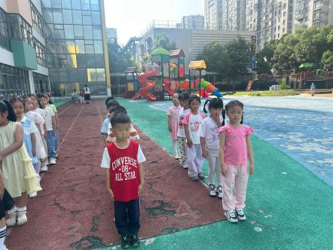 | 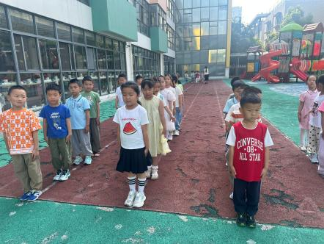 | 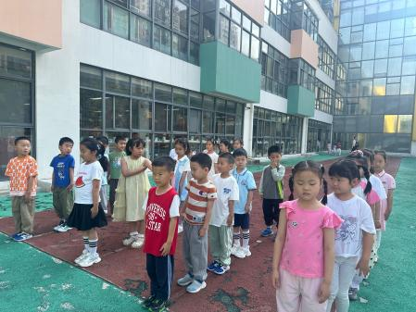

三、自主午餐
大班自助午餐是幼儿园教育中融合营养膳食与自主能力培养的创新实践，旨在通过多样化的餐食选择和开放式进餐模式，提升幼儿的社交能力、饮食自主性及健康意识。此类实践通过“舌尖上的教育”，将健康饮食、劳动认知与情感体验融为一体，成为幼儿园快乐成长课程的重要组成部分。
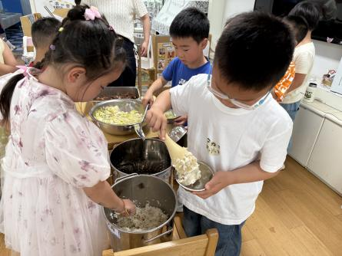 | 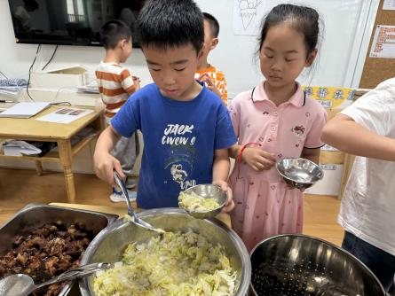 | 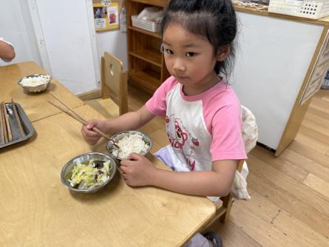
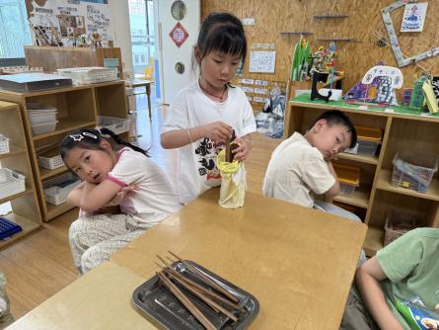 | 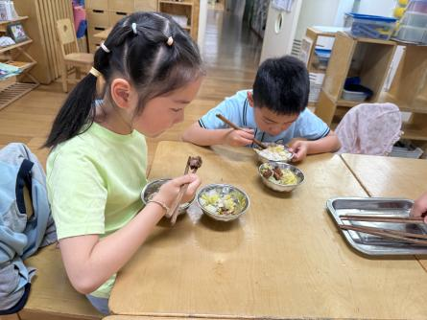 | 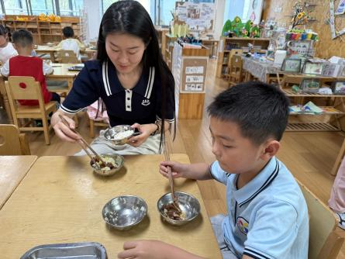
四、区域游戏
。
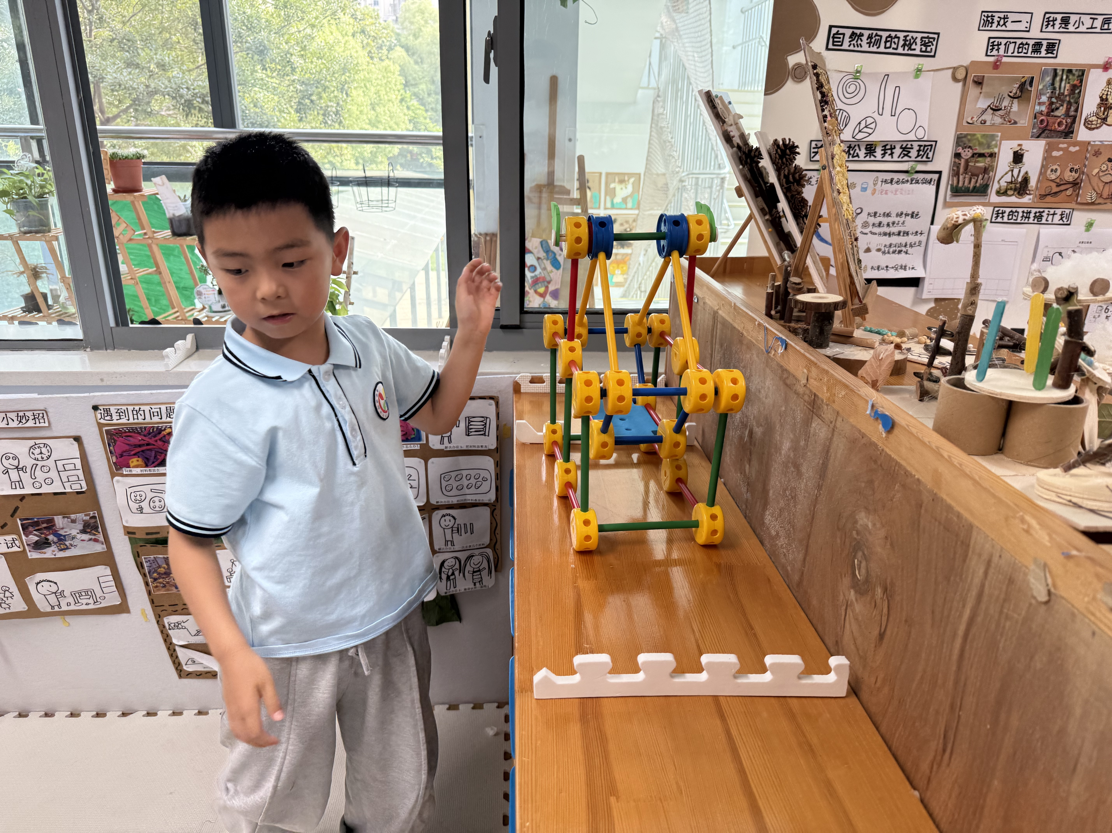 | 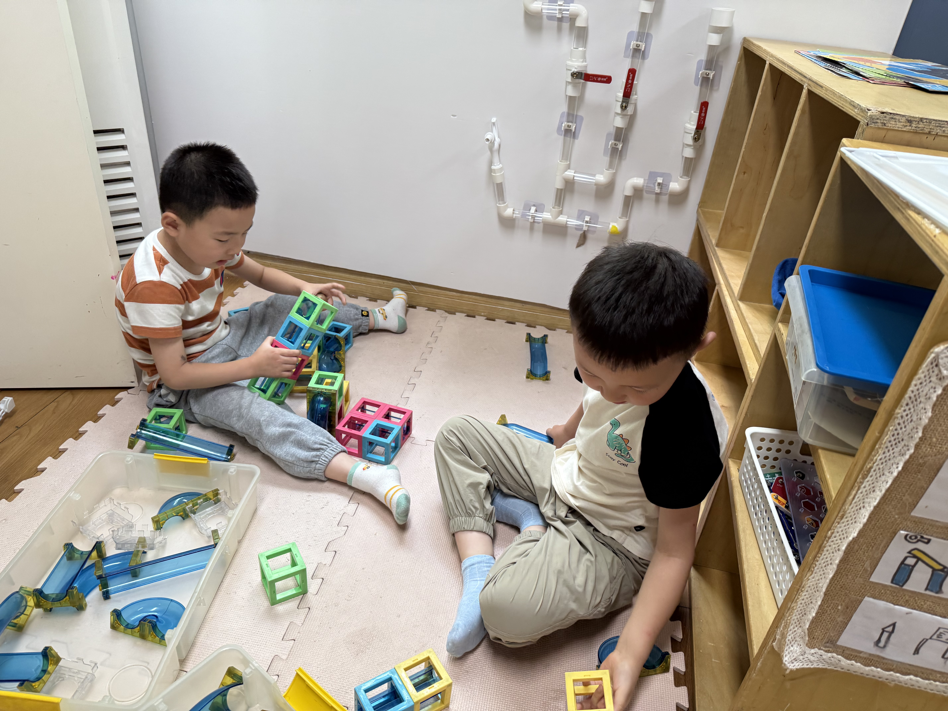 | 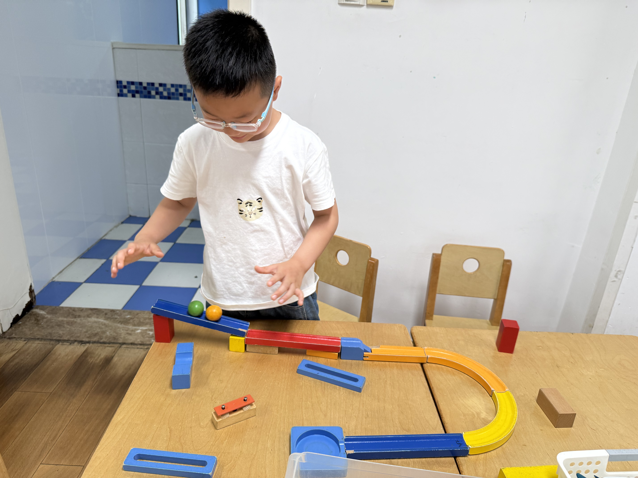
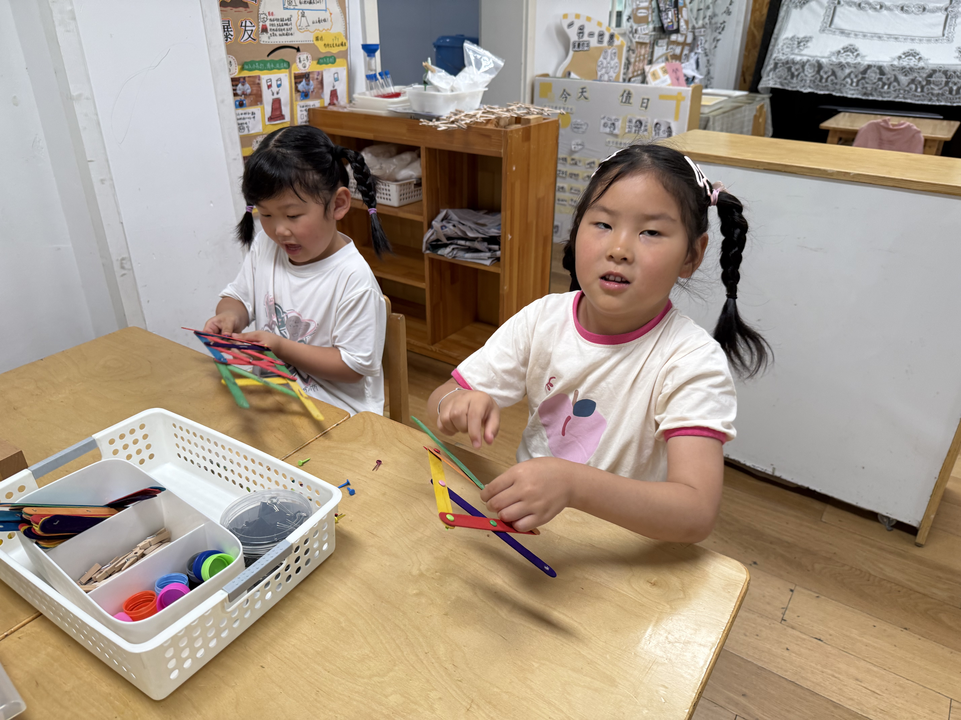 | 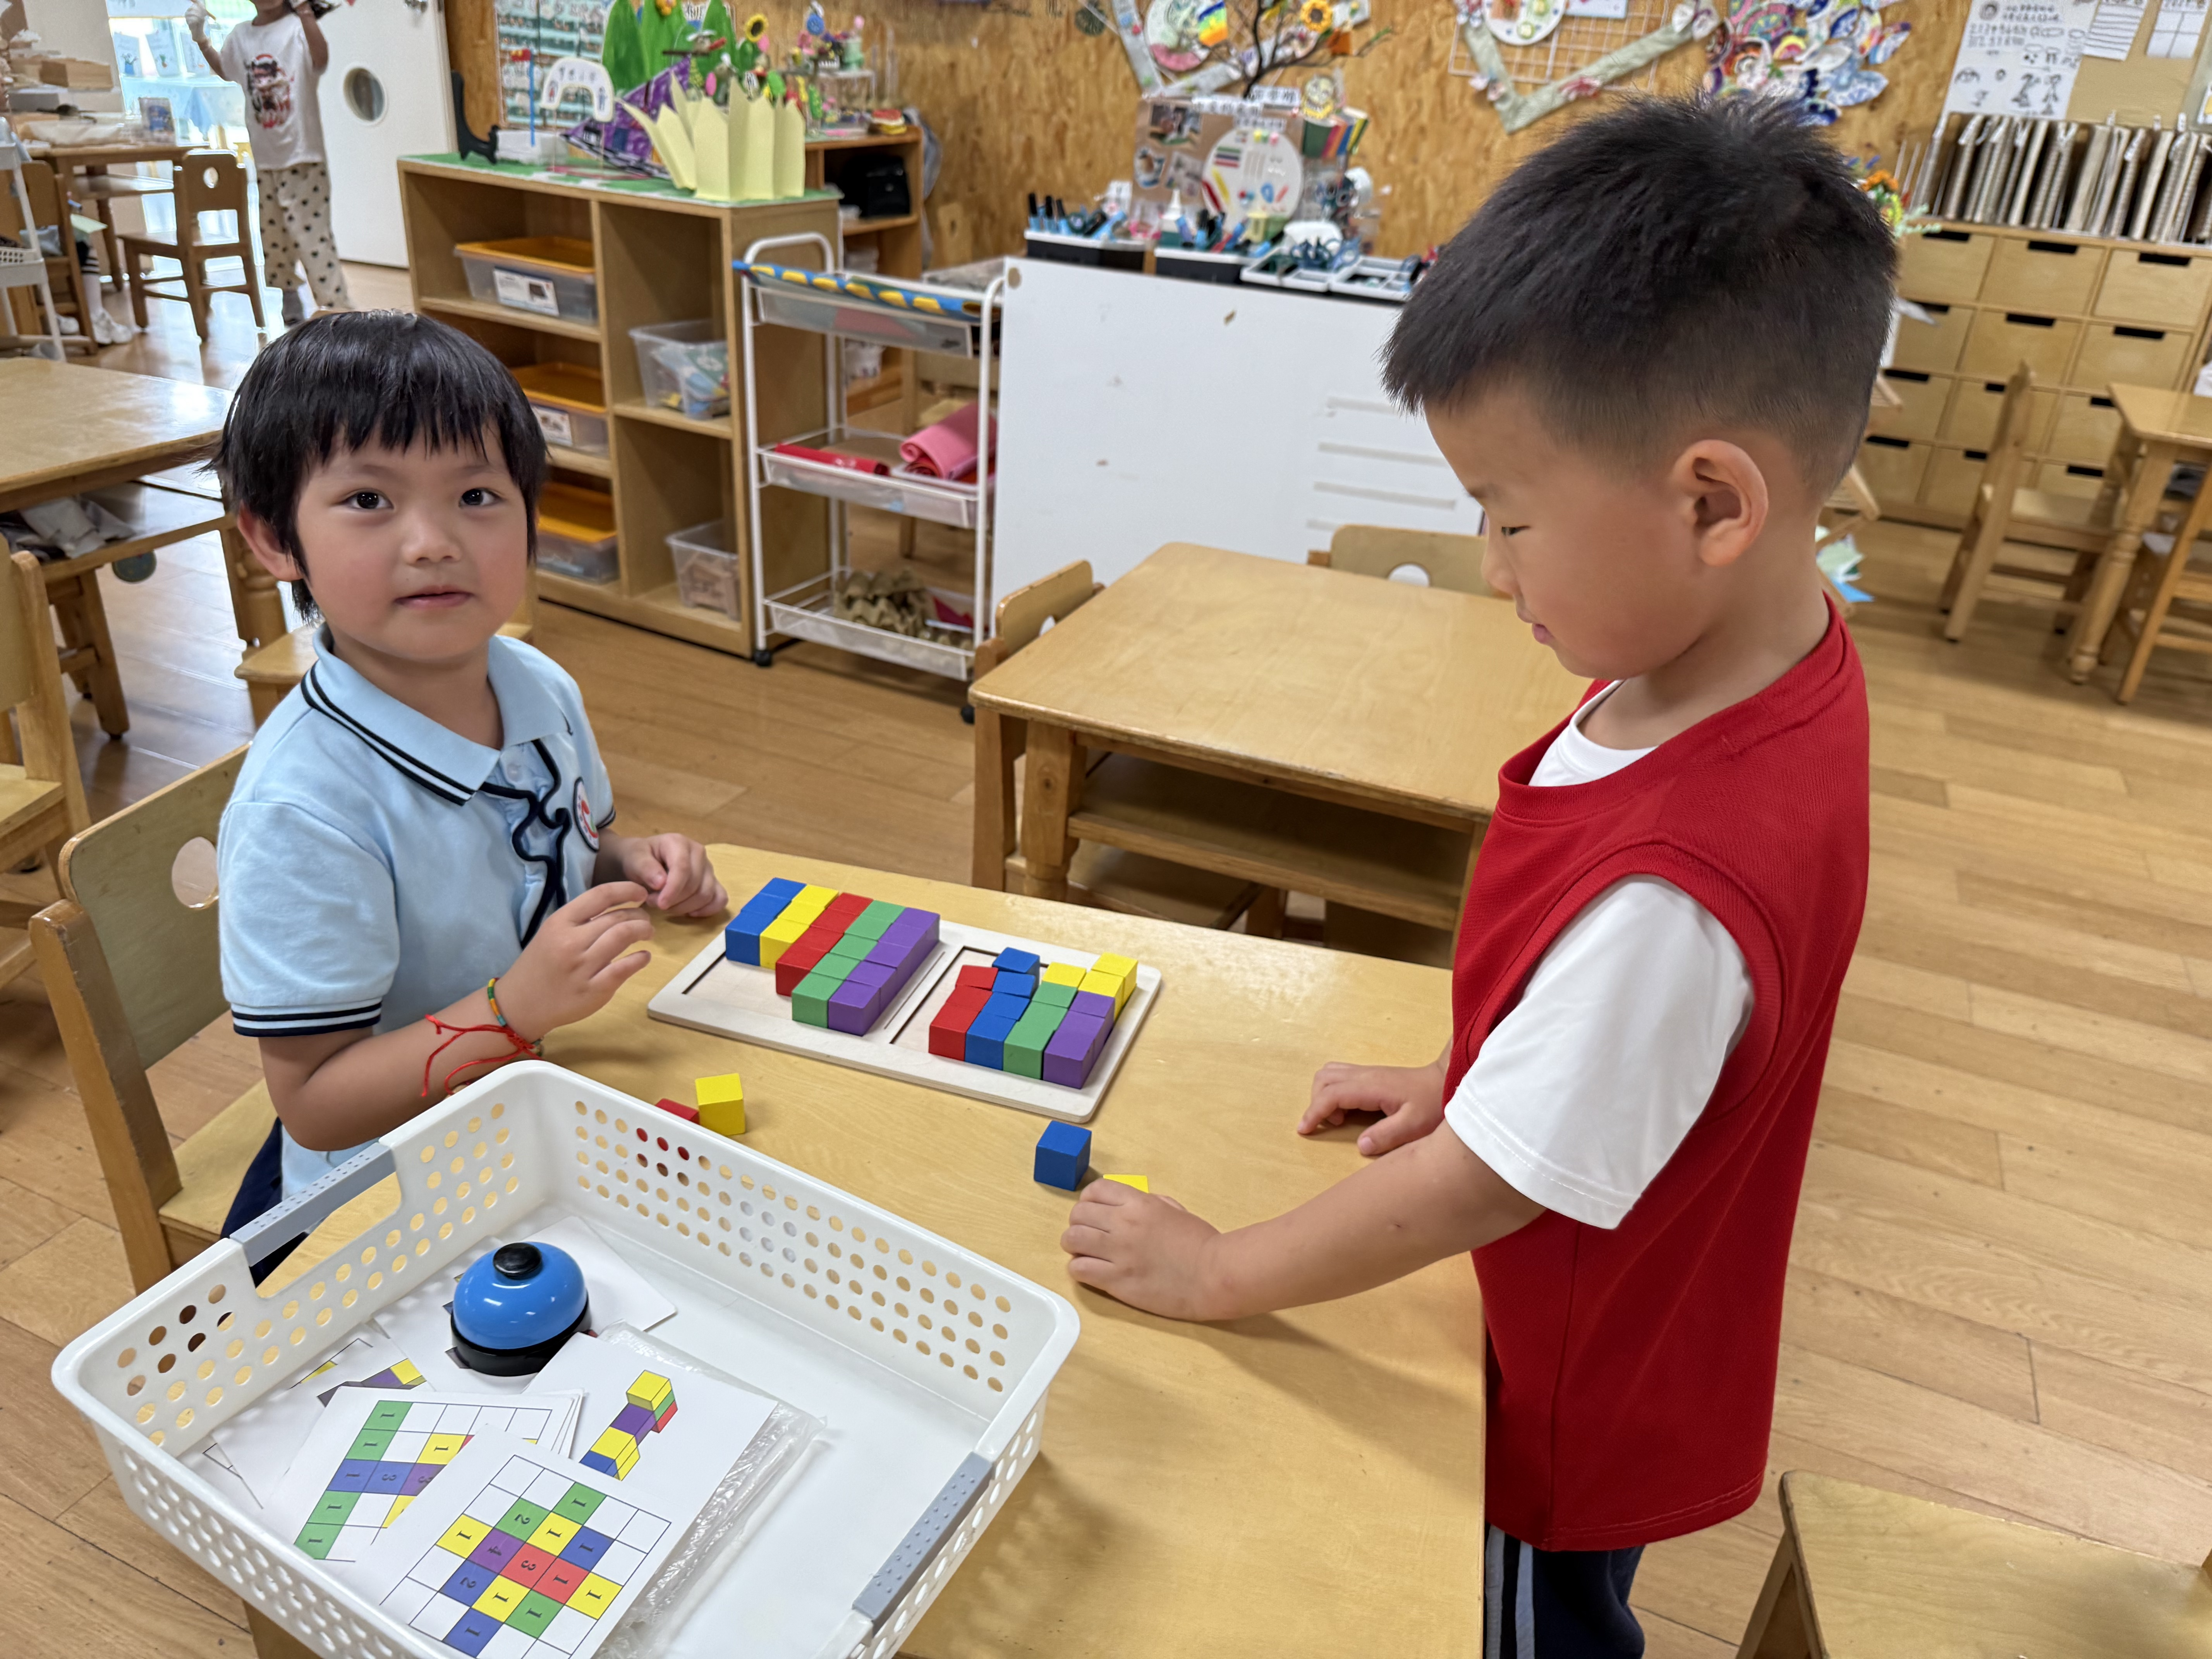 | 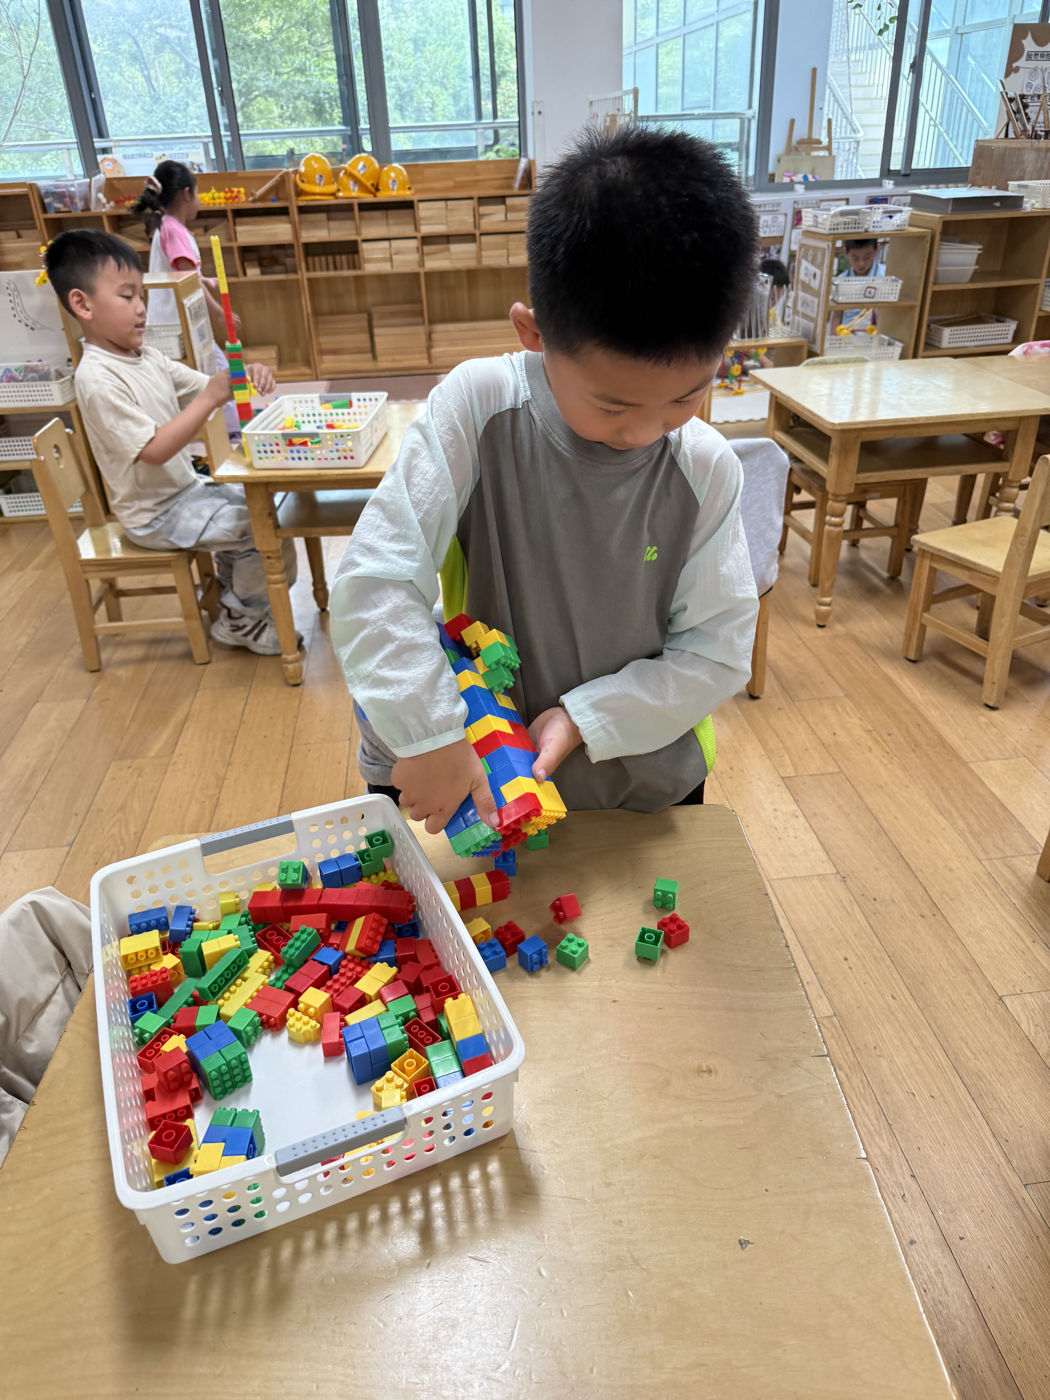

五、集体活动
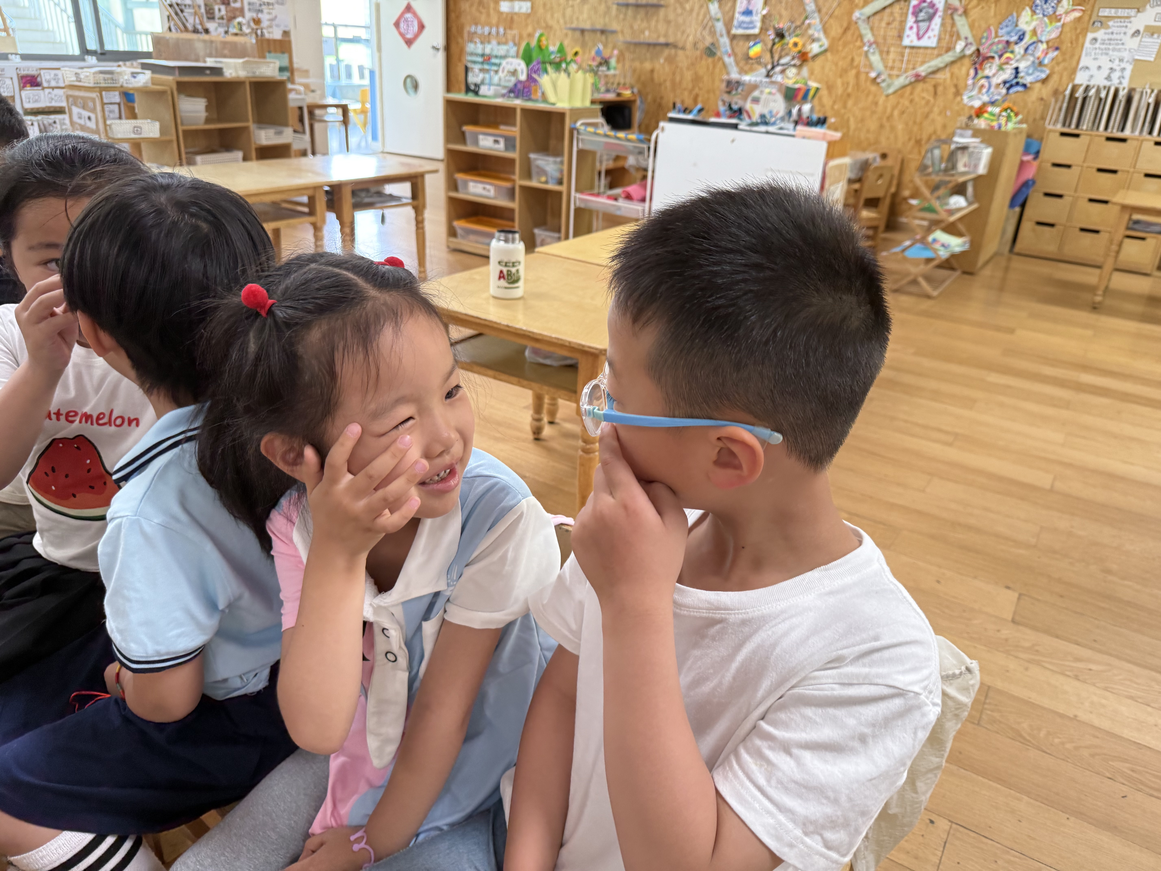 | 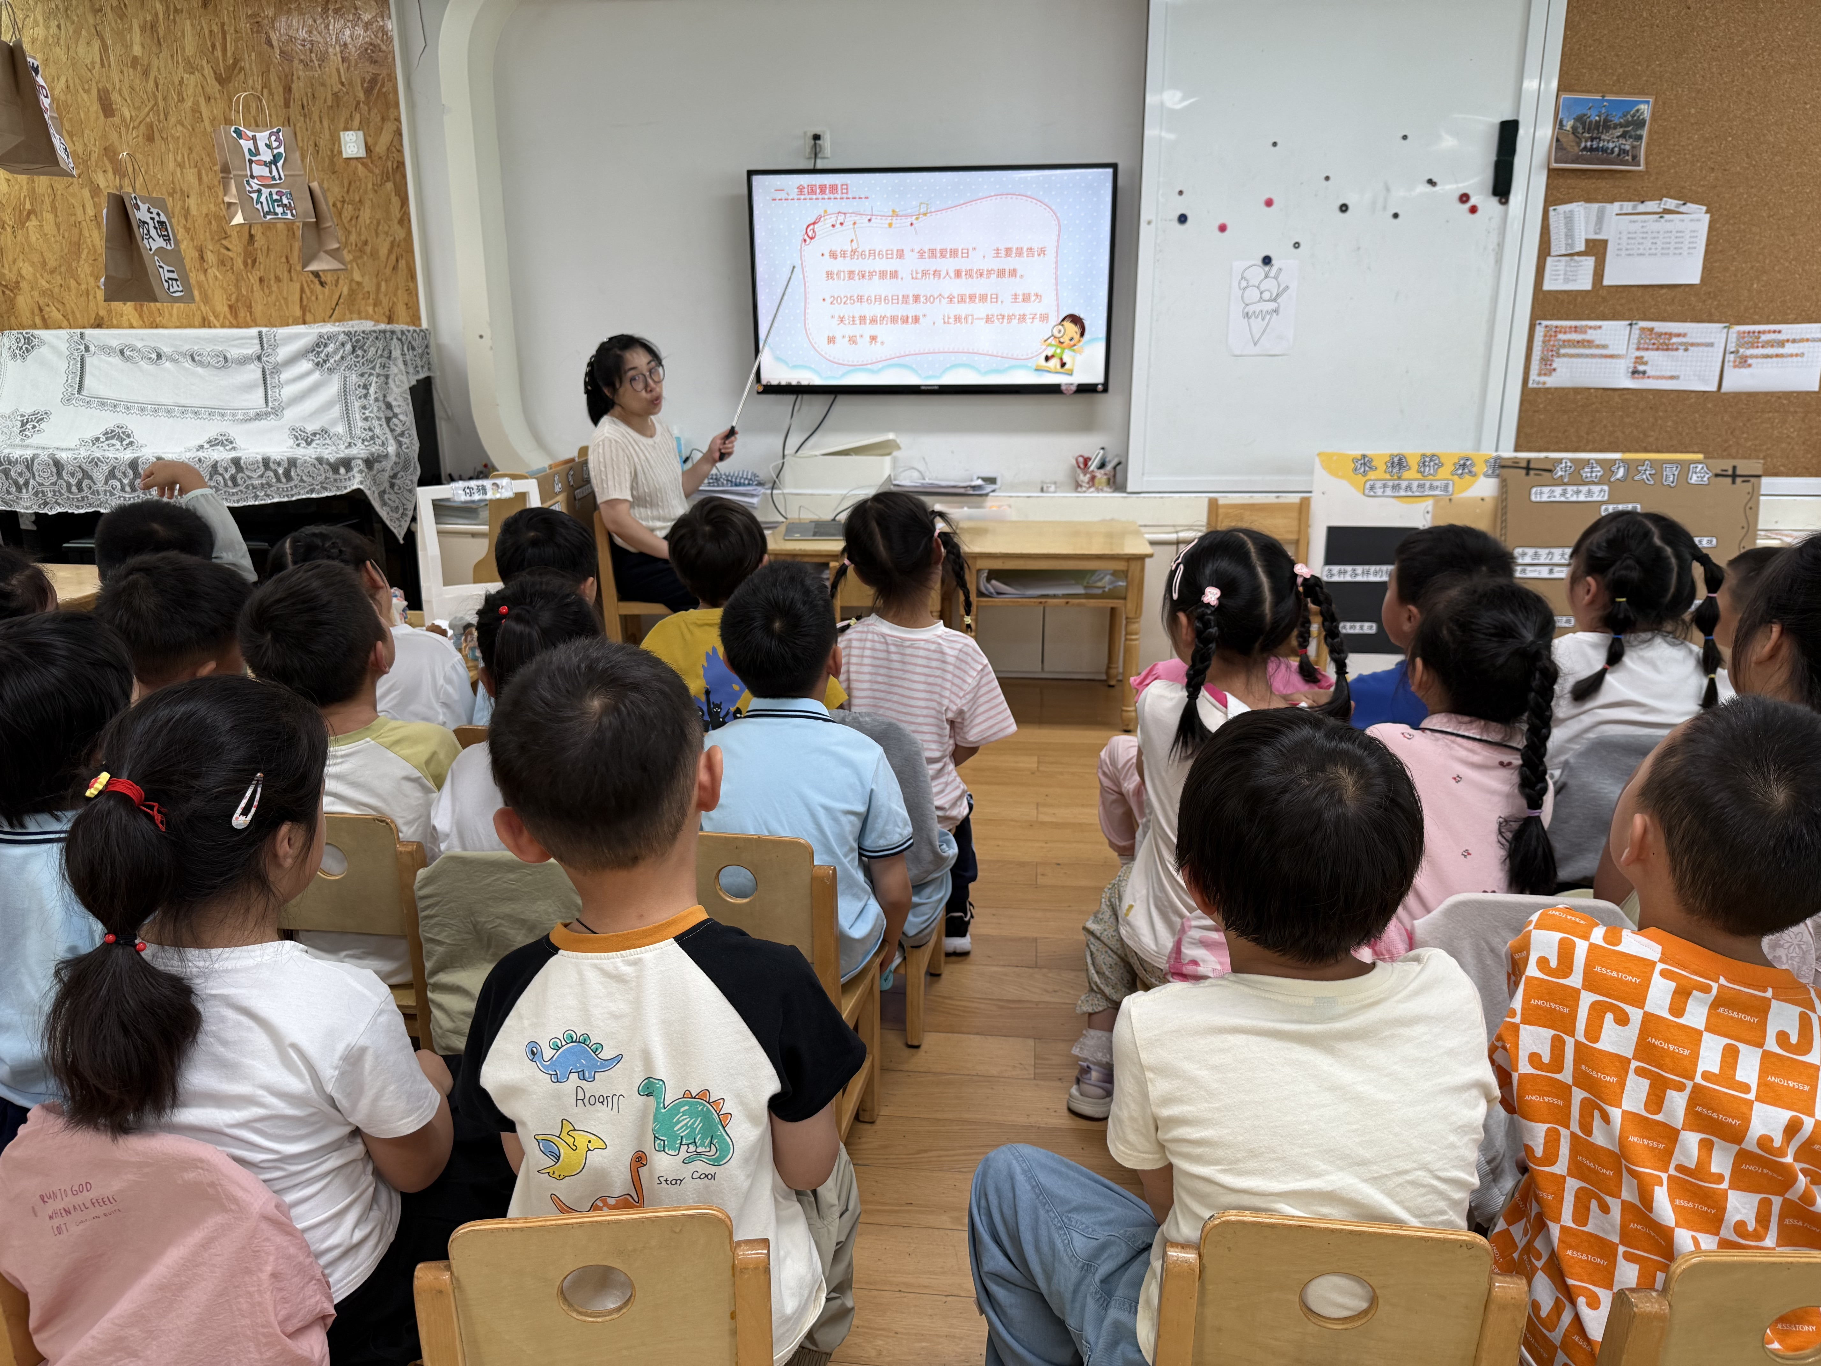 | 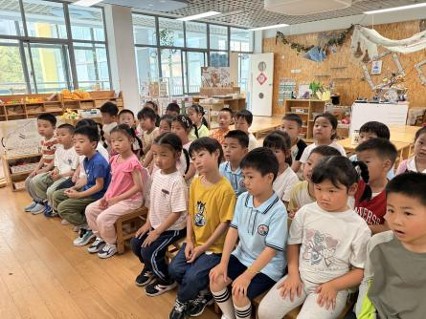
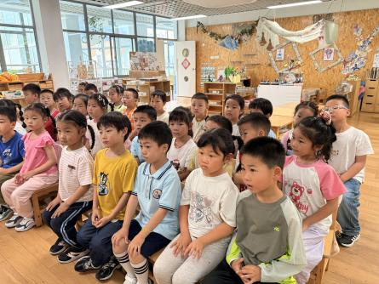 | 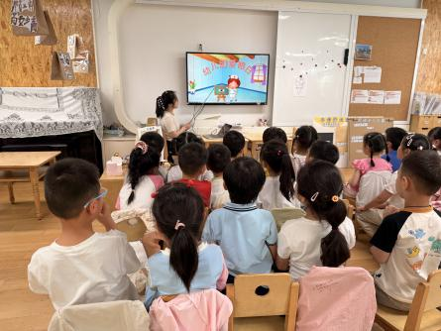 | 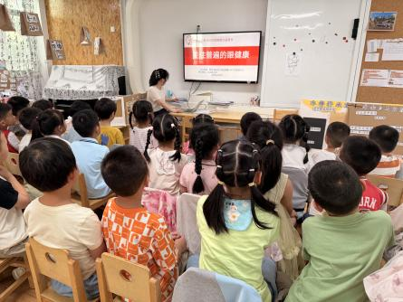

六、家园联系
拿到视力筛查异常检查单和补牙单的家长尽快带幼儿去医院复查，并将检查单带来园给班级老师！

